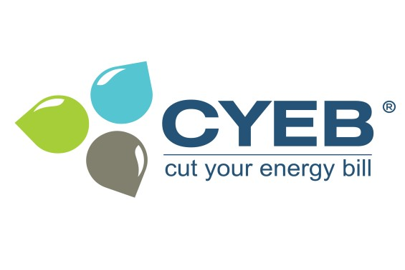
CYEB Energiamegoldások Kft.
CYEB Energiakereskedő Kft.
2000 Szentendre, Dobogókői út 1.
Tel.: +36 (21) 200 CYEB; +36 (21) 200 Fax: +36 (26) 200 293; +36 (26) 303 email: ekr@cyeb.hu; ekr@cyeb.eu web site: www.cyeb.hu; www.cyeb.eu
ENERGIAHATÉKONYSÁGI FELMÉRÉS
Cég neve:
Adószáma:
Telephely címe:
Dátum:
A legutolsó energiaveszteség-feltárás (energetikai audit) zárójelentése elérhető?
- szakreferensi jelentés a honlapról letölthető? IGEN, az url: ………………………………………………………………..…………………….
NEM, a file csatolva
Egyéb felmérés ha készült: ……………………………………………………………….
A legutolsó energiaveszteség-feltárás (energetikai audit) zárójelentése ha NEM elérhető, vagy nem tartalmazza, akkor további adatokat kérjük adjon meg!
( Ha a CYEB Energiakereskedő Kft. biztosítja/biztosította a villamosenergia vagy földgáz ellátást két lezárt éven keresztül, akkor ezen adatokat nem kell megadni. )

A földgáz és villamosenergia felhasználás havi bontásban.
Ha a pandémiás (COVID19) leállások miatt 2020 nem releváns, kérjük a 2019-es év adatait megadni:
Év: | 20…………
 | jan | febr | márc | ápr | máj | jún | júl | aug | szept | okt | nov | dec
Villamosenergia (MWh)
Földgáz (Nm³)
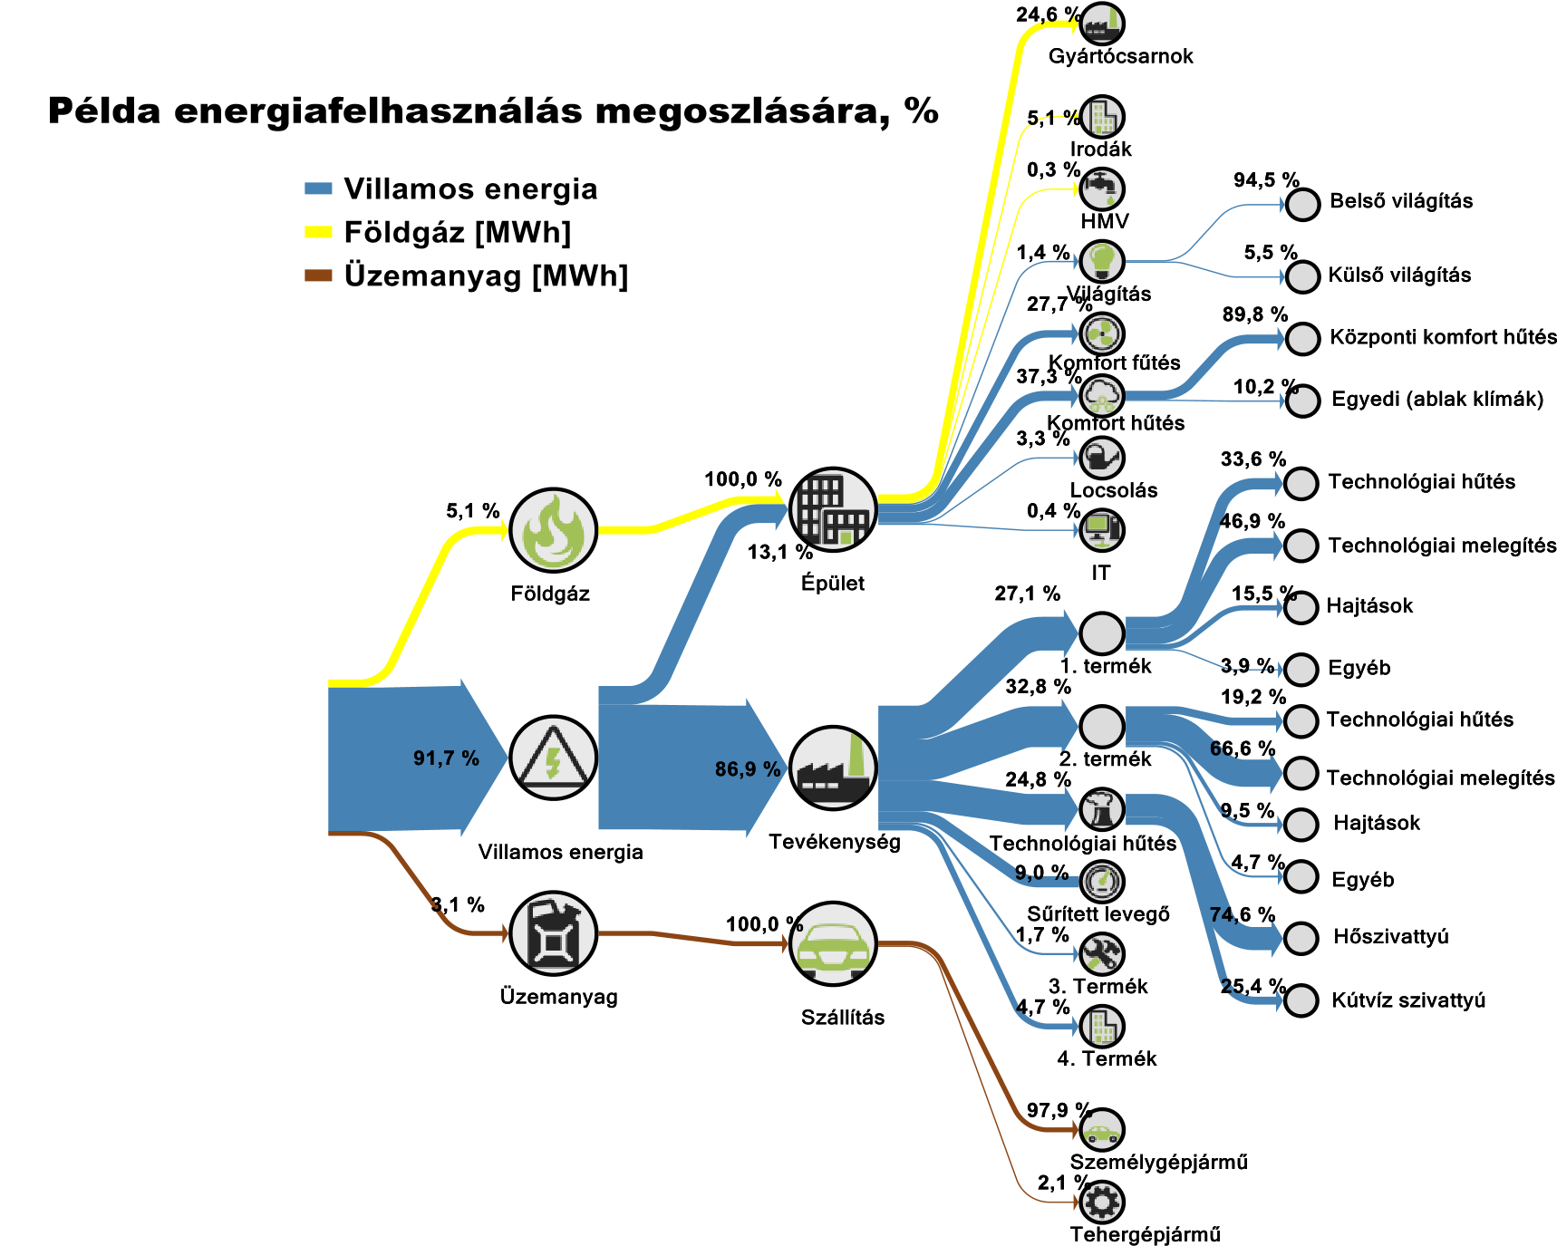
Önök szerint jelentős energiafelhasználási terület? *
Külső világítás igen nem
Belső világítás igen nem
IT igen nem Öntözés igen nem Központi komfort hűtés igen nem
Egyedi (ablak klímák) igen nem
Technológiai melegítés igen nem
Hőszivattyús fűtés/hűtés igen nem
Technológiai hűtés (hűtőkompresszo igen nem
Technológiai hűtés (hőszivattyú) igen nem
Sűrített levegő igen nem
Gyártás1:………………………………………… igen nem
Gyártás2:………………………………………… igen nem
Gyártás3:………………………………………… igen nem
Gyártás4:………………………………………… igen nem
Gyártás5:………………………………………… igen nem
* a megfelelő választ kérjük bekarikázni!

